

**Руководство по эксплуатации электрических опрыскивателей моделей:**

**ЭО-16Н, ЭО-18Н, ЭО-20Н.**

**Благодарим Вас за покупку изделия нашей марки!**

**Мы гарантируем Вам высокое качество и долгий срок службы нашего изделия.**

**Приобретенное Вами изделие может иметь несущественные отличия от указанных в руководстве по эксплуатации, не ухудшающие технические данные изделия.**

**Внешний вид изделия.**

|  |  |  |
| --- | --- | --- |
| **ЭО-16Н** | **ЭО-18Н** | **ЭО-20Н** |

**Содержание.**

|  |  |
| --- | --- |
| 1. Введение. | Стр.2 |
| 1. Предназначение. | Стр.2-3 |
| 1. Комплектация. | Стр.3 |
| 1. Технические характеристики. | Стр.3-4 |
| 1. Обобщенная схема устройства. | Стр.4-6 |
| 1. Ввод в эксплуатацию и техническое обслуживание. | Стр.6-7 |
| 1. Меры предосторожности. | Стр.7-8 |
| 1. Хранение. | Стр.9 |
| 1. Возможные неисправности и способы их устранения. | Стр.9-11 |
| 1. Гарантийные обязательства. | Стр.11-12 |

1. **Введение.**

**Уважаемый покупатель!**

**УМНИЦА –** это новейшие разработки, высокое качество, надёжность и внимательное отношение к нашим покупателям. Надеемся, что Вам понравится наша техника, и в дальнейшем Вы будете выбирать изделия нашей компании!

Наша компания уделяет особое внимание безопасности реализуемой продукции. Заботясь о покупателях, мы стремимся сочетать высокое качество и абсолютную безопасность используемых при производстве материалов.

Пожалуйста, обратите Ваше внимание на то, что эффективная и безопасная работа, а также надлежащее техническое обслуживание изделия возможно только после внимательного изучения Вами данного «Руководства по эксплуатации». При покупке изделия, рекомендуем Вам проверить комплектность поставки и отсутствие возможных повреждений, возникших при транспортировке или хранении на складе продавца. При этом указанные в данной инструкции принадлежности не в обязательном порядке могут входить в комплект поставки. Проверьте также наличие и заполнение гарантийного талона, дающего право на бесплатное устранение заводских дефектов в период гарантийного срока. **На талоне должна присутствовать дата продажи, серийный номер изделия (при его наличии), печать (при наличии) и разборчивая подпись продавца.**

**2. Предназначение.**

Данные модели электрических опрыскивателей предназначены для химической защиты растений от вредителей и болезней, борьбы с сорной растительностью, распыления воды, удобрений, гербицидов, пестицидов, противоэпидемической обработки скота, дезинфекции, дезинсекции, мытья окон, стен, машин и т.д.

Электрический опрыскиватель сконструирован и изготовлен с использованием современных технологий. Он увеличивает производительность труда в 5 раз, по сравнению с механическими опрыскивателями, экономит Ваше время, облегчает Ваш труд, уменьшает количество расходуемой жидкости.

В корпус опрыскивателя встроены вольтметр, указывающий уровень заряда батареи и регулятор, с помощью которого Вы можете изменять интенсивность распыления. Отличительными особенностями данных опрыскивателей являются:

* съемный фильтр, установленный в горловине, который защищает опрыскиватель от засорения,
* удобная большая заливная горловина,
* комфортабельные ремни для переноса,
* нагнетающий шланг длиной 2 метра, обеспечивающий удобство эксплуатации опрыскивателя,
* высокое давление и производительность, качественное распыление и оптимальный вес.

1. **Комплектация:**

Электрический опрыскиватель в сборе-1 шт.

Ремни для переноса– 1 комплект.

Распыляющая удочка– 1 шт. (поставляется в разобранном виде).

Комплект распыляющих насадок – 1 комплект.

Сетевой адаптер – 1 шт.

Руководство по эксплуатации-1 шт.

Гарантийный талон-1 шт.

Упаковка-1 шт.

**\*Производитель имеет право изменять вышеуказанную комплектацию.**

**4. Технические характеристики.**

|  |  |  |  |
| --- | --- | --- | --- |
| **Параметры/Модель** | **ЭО-16Н** | **ЭО-18Н** | **ЭО-20Н** |
| Объем бака, л. | 16 | 18 | 20 |
| Максимальная производительность встроенного насоса, л/мин. | 3,1 | 3,6 | 4 |
| Максимальное давление, создаваемое встроенным насосом | 5,5 Бар (80 PSI) | 6,2 Бар (90 PSI) | 6,9 Бар (100 PSI) |
| Тип насоса | Диафрагменный | | |
| Диаметр распыляющих отверстий у насадок, мм. | 0.7- №1/0.9-№3/1.6-№4/1.9-№2 | | |
| Параметры аккумуляторной батареи | 12В, 8А/ч | | |
| Параметры сети питания | 220В, 50Гц | | |

**5. Обобщенная схема устройства опрыскивателей.**

**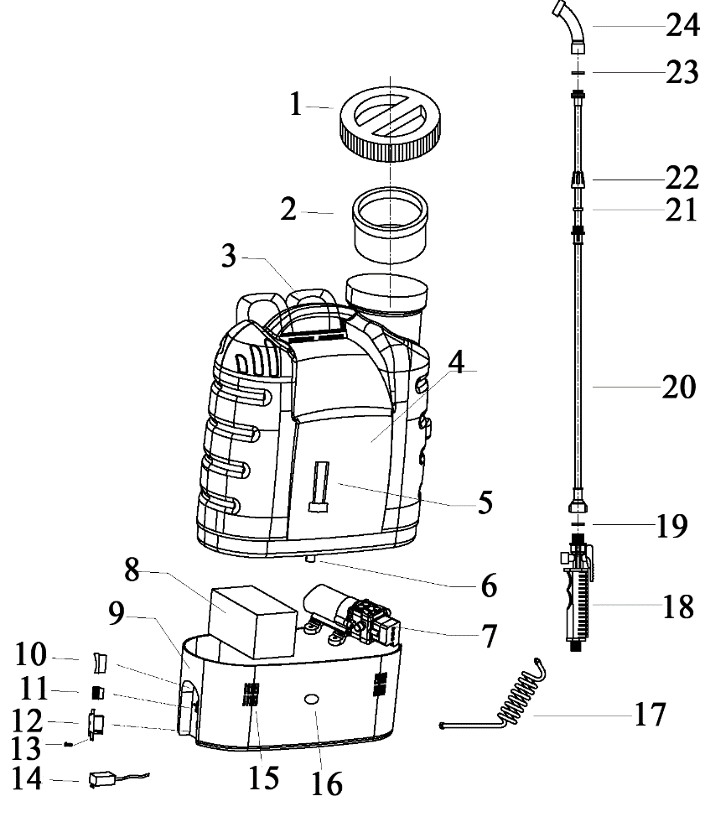**

|  |  |  |  |
| --- | --- | --- | --- |
| **№** | **Наименование** | **№** | **Наименование** |
| 1. | Крышка бака | 13. | Винт |
| 2. | Верхний заливной фильтр | 14. | Зарядное устройство |
| 3. | Упряжь | 15. | Регулятор интенсивности распыления |
| 4. | Бак | 16. | Световой индикатор |
| 5. | Внутренний нижний фильтр насоса | 17. | Шланг |
| 6. | Всасывающий штуцер | 18. | Ручка |
| 7. | Диафрагменный насос | 19. | О-образное уплотнительное кольцо |
| 8. | Аккумулятор | 20. | Удочка |
| 9. | Основание | 21. | Прокладка |
| 10. | Выключатель | 22. | Соединительная гайка |
| 11. | Регулятор мощности | 23. | О-образное уплотнительное кольцо |
| 12. | Разъем для зарядного устройства | 24. | Распыляющая насадка |

**Опрыскиватели имеют телескопическую удочку из нержавеющей стали, которая может регулироваться по длине от 50 см до 85 см.**

№1. Второе колено удочки задвинуто внутрь первого колена, длина удочки 50 см.

**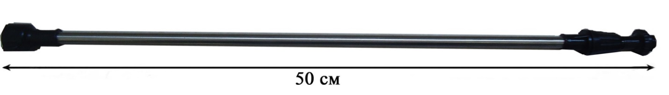**

****№2. Второе колено удочки выдвинуто из первого колена на максимальное расстояние, длина удочки 85 см. Выдвигая второе колено удочки на нужное Вам расстояние, Вы можете регулировать длину удочки от 50 см до 85 см.

В комплекте с опрыскивателями имеются четыре вида распыляющих насадок:

№ 1- Дальность распыления 1 метр, при угле распыления 93 градуса.

|  |  |
| --- | --- |
| Без имени-1 | Без имени-2 |

№2-Дальность распыления 1,5 метра, при угле распыления 110 градусов.

|  |  |
| --- | --- |
| Без имени-3 | Без имени-4 |

№3-Дальность распыления 1,5 метра, при угле распыления 60 градусов;

дальность распыления 4 метра, при угле распыления 0 градусов.

|  |  |
| --- | --- |
|  |  |

№4- Дальность распыления 2 метра, при угле распыления 65 градусов; дальность распыления 5,5 метра, при угле распыления 0 градусов.

|  |  |
| --- | --- |
| D:\Документы\Рабочий стол\1насадка.jpg | D:\Документы\Рабочий стол\насадка4.jpg |

Меняя распыляющие насадки, Вы можете выбирать необходимые Вам типы и дальности распыления.

**6. Ввод в эксплуатацию и техническое обслуживание.**

1. Перед началом эксплуатации опрыскивателя аккумуляторная батарея должна быть полностью заряжена. Для зарядки аккумуляторной батареи присоедините выходной разъем зарядного устройства к разъему для присоединения зарядного устройства в корпусе опрыскивателя. Затем вставьте штепсель зарядного устройства в розетку электрической сети с параметрами 220В/50Гц. Заряжайте аккумулятор, пока на зарядном устройстве не загорится зеленая лампочка. Полностью разрядите и зарядите аккумулятор не менее 3-х раз для того чтобы он развил максимальную емкость и производительность.

2. Не используйте опрыскиватель, если он собран не полностью или имеет повреждения. Осмотрите опрыскиватель, чтобы убедиться в его герметичности.

3. Не используйте вещества, которые не растворяются в воде, т. к. они могут забить фильтры.

4. Максимальная температура жидкости для опрыскивания + 43°C. Не используйте опрыскиватель, если температура окружающей среды свыше +45°C или ниже 0°C.

5. Жидкость в опрыскиватель необходимо заливать через верхний заливной фильтр, чтобы защитить насос опрыскивателя от нерастворимых инородных предметов.

6. Если во время заполнения на опрыскиватель попала жидкость, протрите его. Если жидкость попала на аккумулятор, выключите опрыскиватель, достаньте аккумулятор, протрите аккумулятор, контакты и суппорт сухой тряпкой.

7. Используйте средства индивидуальной защиты при работе с опрыскивателем.

8. При включенном электропитании насоса опрыскивателя, чтобы начать опрыскивание – надавите на курок на ручке (давление понизится, и насос автоматически начнет работу), а, чтобы прекратить опрыскивание – отпустите курок (давление повысится, и насос автоматически прекратит работу). Насос включается и выключается автоматически. Не используйте опрыскиватель, если в баке нет воды.

**7. Меры предосторожности.**

Для Вашей безопасности и безопасности других людей необходимо соблюдать следующие меры предосторожности:

1. Неправильное использование опрыскивателя может стать причиной серьезных травм.

2. Не оставляйте включенный опрыскиватель без присмотра. Не используйте его для хранения химических средств. Не оставляйте надолго под прямыми солнечными лучами.

3.Не допускайте присутствия людей или животных в 10 метровой зоне от работающего опрыскивателя.

4. Во время опрыскивания с применением химических средств, используйте средства индивидуальной защиты (перчатки, респиратор, специальную одежду, обувь).

5. Запрещается использование опрыскивателя детьми и людьми с ограниченными возможностями. А также больными и лицами в состоянии алкогольного опьянения.

6. После окончания работ с ядохимикатами необходимо: сменить одежду, вымыть с мылом руки и лицо, прополоскать рот.

7. При работе с ядохимикатами необходимо следовать инструкции по эксплуатации ядохимикатов.

8. Запрещается переворачивать опрыскиватель вверх дном, это может повредить аккумулятор.

9. Запрещается эксплуатация опрыскивателя при температуре выше +45С и ниже 0С.

10. Перед каждым использованием опрыскивателя необходимо убедиться в его исправности, целостности и надежности закрепления трубки и шланга.

11. Запрещается заливать в опрыскиватель воспламеняющиеся жидкости, кислоты и другие едкие вещества.

12. Запрещается работать с опрыскивателем при сильном ветре, а также распылять жидкость против ветра.

13. Не рекомендуется смешивать предыдущую жидкость с жидкостью, предназначенной для следующего применения, если они разные.

14. Запрещается ставить или класть опрыскиватель на острые предметы.

15. Запрещается оставлять опрыскиватель под прямыми лучами солнца, около огня, горячих предметов и на морозе.

16. Запрещается самостоятельно изменять конструкцию опрыскивателя, а также использовать его не по назначению.

17. Запрещается погружать в воду электрическую базу опрыскивателя.

18. Оберегайте опрыскиватель от ударов и падений.

19. Не распыляйте жидкость на одном месте в течение длительного времени, чтобы предотвратить попадание слишком большого количества химического вещества на обрабатываемую поверхность.

20. Жидкость в опрыскиватель необходимо заливать через верхний заливной фильтр, чтобы защитить насос опрыскивателя от слишком крупных нерастворимых инородных предметов.

21. Не используйте опрыскиватель, если он собран не полностью или имеет повреждения. Осмотрите опрыскиватель, чтобы убедиться в его герметичности.

22. Запрещено эксплуатировать опрыскиватель рядом со взрывоопасными и легковоспламеняющимися объектами.

**8. Чистка и уход.**

После применения полностью удалите рабочий раствор из бака, заполните бак 2-3 литрами чистой воды, потрясите бак так, чтобы вода смыла остатки химических веществ с его стенок, затем включите режим опрыскивания и промойте чистой водой насос, шланг и удочку, полностью израсходовав ее. Данная процедура исключает возможность возникновения химической реакции при применении других химикатов в следующем опрыскивании. Не удалённые остатки химикатов могут привести к коррозии и другим повреждениям деталей опрыскивателя. Особенно это касается форсунок, фильтров и уплотнений.

**9. Хранение.**

1.Опрыскиватель необходимо хранить в сухом, защищенном от воздействия атмосферных осадков, не доступном для детей месте.

2. Запрещается хранить опрыскиватель вблизи открытого огня и на морозе.

3. Для предотвращения повреждений насоса и других деталей опрыскивателя, прежде чем поместить опрыскиватель на хранение в зимний период времени, его необходимо тщательно промыть и высушить.

4. Перед хранением аккумулятор должен быть полностью заряжен. В течение всего периода хранения нужно регулярно заряжать аккумулятор с помощью зарядного устройства (каждые 3 месяца).

**Рекомендуемые температуры хранения: от 0°С до +40°С.**

**10. Возможные неисправности и способы их устранения.**

|  |  |  |
| --- | --- | --- |
| **Возможная неисправность** | **Причина** | **Устранение неисправности** |
| Насос не работает, либо часто отключается во время работы. | 1. Плохое соединение с аккумулятором. | 1. Проверьте соединение проводов. |
| 2. Аккумулятор разряжен. | 2. Зарядите аккумулятор. |
| 3. Насос перегрелся. | 3. Продолжите работу после того, как насос остынет. |
| 4. Не правильно работает выключатель питания. | 4. Замените выключатель. |
| Распыляющая насадка не пропускает жидкость. | 1. Засорилась распыляющая насадка. | 1. Очистите распыляющую насадку. |
| 2. В шланг попал воздух. | 2. Проверьте герметичность шланга, удалите из него воздух. |
| 3. Засорился насос. | 3. Разберите насос и устраните засор. |
| 4. В шланге течь. | 4. Замените шланг. |
| Низкая производительность и давление. | 1. Засорился всасывающий фильтр. | 1. Очистите фильтр. |
| 2. Разряжен аккумулятор. | 2. Зарядите аккумулятор. |
| Течь. | 1. Одно из соединений негерметично. | 1. Произведите герметизацию всех соединений. Устраните течь. |
| 2. Повреждено  О-образное уплотнительное кольцо. | 2. Заметите уплотнительное кольцо. |
| 3. Поврежден шланг. | 3. Замените шланг. |
| Некачественное распыление. | 1. Засорилась распыляющая насадка. | 1. Прочистите распыляющее отверстие насадки. |
| 2. Повреждена резьба распыляющей насадки. | 2. Замените распыляющую насадку. |
| 3. Неправильно установлена распыляющая насадка.  4. Засорился внутренний фильтр насоса.  5. Разгерметизация соединений. | 3. Установите распыляющую насадку правильно.  4. Очистите внутренний фильтр насоса.  5. Произведите герметизацию всех соединений. |
| 6. Разряжен аккумулятор. | 6. Зарядите аккумулятор. |
| Не работает насос. | 1. Насос засорён. | 1. Устраните засор. |
| 2. В передней крышке или помпе насоса течь. | 2. Замените переднюю крышку или помпу насоса. |
| Не заряжается аккумулятор. | 1. В разъем для подключения зарядного устройства попала вода. | 1. Просушите разъем для подключения зарядного устройства. |
| 2. Зарядное устройство не подключено к сети электропитания, либо неисправно. | 2. Подключите зарядное устройство к сети электропитания, либо замените его. |

**11. Гарантийные обязательства.**

**Гарантийный срок хранения – 12 месяцев.**

**Гарантийный срок эксплуатации – 12 месяцев с момента продажи, но при отсутствии на паспорте штампа с указанием даты продажи, гарантийный срок исчисляется с момента выпуска (окончательный срок гарантии устанавливается непосредственно продавцом, но не может превышать 12 месяцев).**

**Претензии не принимаются во всех случаях, указанных в гарантийном талоне, при отсутствии даты продажи и штампа магазина (росписи продавца) в данном руководстве по эксплуатации, отсутствии гарантийного талона.**

**Продавец:**

**Дата продажи\_\_\_\_\_\_\_\_\_\_\_\_\_\_\_\_\_\_\_\_\_\_**

**Срок гарантии\_\_\_\_\_\_\_\_\_\_\_\_\_\_\_\_\_\_\_\_\_\_\_\_\_\_\_\_\_\_\_\_\_\_\_\_\_\_**

**Предприятие (продавец)\_\_\_\_\_\_\_\_\_\_\_\_\_\_\_\_\_\_\_\_\_\_\_\_\_\_\_\_\_**

**Место для печати (подписи)\_\_\_\_\_\_\_\_\_\_\_\_\_\_\_\_\_\_\_\_\_\_\_\_\_\_\_\_\_\_\_\_\_\_\_**

**Покупатель:\_\_\_\_\_\_\_\_\_\_\_\_\_\_\_\_\_\_\_\_\_\_\_\_\_\_\_\_\_\_\_\_\_\_\_\_\_\_\_\_\_\_**

**С условиями и сроком гарантии, предложенными продавцом и указанными в гарантийном талоне, согласен. Изделие проверено и является исправным на момент покупки, изделие получено в полном комплекте, претензий к внешнему виду не имею.**

**(Место для росписи покупателя)\_\_\_\_\_\_\_\_\_\_\_\_\_\_\_\_\_\_\_\_\_\_\_\_\_\_\_\_\_\_\_\_**

**Приобретенное изделие Вы можете обменять или сдать на гарантийный ремонт в ближайшем сервисном центре или на месте покупки, после чего продавец отправит его в ближайший сервисный центр. Адрес ближайшего сервисного центра Вы можете узнать по указанному ниже телефону гарантийной мастерской.**

**Гарантийный ремонт не производится, если деталь, которая подлежит замене, является быстроизнашивающейся (сальник, крыльчатка, диффузор, щетки, уплотнительные кольца, подшипники и т. д.).**

**Телефон гарантийной мастерской: 8(863) 296-90-35.**

**Телефоны отдела продаж: 8 (863) 248-52-25, 8 (863) 207-03-63, 8 (863) 207-21-75.**

**E-mail:**[**sales.comfort.russia@gmail.com**](mailto:sales.comfort.russia@gmail.com)**,** [**victoriacomfortrussia@gmail.com**](mailto:victoriacomfortrussia@gmail.com)

**Официальный сайт:** [**www.comfort-russia.ru**](http://www.comfort-russia.ru)

**Изготовлено в КНР.**

**Информацию о ближайшем к Вам сервисном центре Вы можете получить на сайте** [**www.comfort-russia.ru**](http://www.comfort-russia.ru) **или узнать по телефонам 8(863)248-52-25, 8(863)207-03-63.**

****

**Наша компания рада предложить Вам широкий ассортимент различных опрыскивателей:**

***Электрические опрыскиватели:***

|  |  |
| --- | --- |
| **ЭО-5, ЭО-8, ЭО-10** | ***ОЭ-12***  **ОЭ-12** |
| ***оэ-15*ОЭ-15** | **OLD-16-05**  **ОЭМР-16** |
| **OLD-16L-02 (ОЭЛ-16)_с ручкой**  **ОЭЛ-16** | **OLD-18A-01**  **ОЭР-18** |
| **OLD-18L-01**  **ОЭР-18Н** | **OLD-20L-01**  **ОЭ-20** |
| **OLD-25L-01**  **ОЭ-25** | |

***Гидравлические опрыскиватели:***

|  |  |
| --- | --- |
| **OLD-12В-11 (ОГ-12)**  **ОГ-12** | **OLD-16В-23 (ОГ-16)**  **ОГ-16** |
| **OLD-18B-22**  **ОГ-18, ОГ-20** | |

***Пневматические опрыскиватели:***

|  |  |
| --- | --- |
| ***ОП-0,55*ОП-0,55** | **ОП-1**  **ОП-1** |
| **ОП-2** | **(ОП-6)**  **ОП-6** |
| **ОП-6 ЛЮКС**  **ОП-6 «Люкс»** | **ОПЖ-7, ОПЖ-9** |
| **(ОП-8)**  **ОП-8** | **ОП-8 ЛЮКС**  **ОП-8 «Люкс»** |
| **3укен**  **ОПМ-8** | **ОПН-8__**  **ОПН-8, ОПН-10** |
| **(ОП-10)**  **ОП-10** | **ОП-10 ЛЮКС**  **ОП-10 «Люкс»** |

***Бензиновые опрыскиватели:***

|  |  |
| --- | --- |
| **ОБУ-20л** | **ОБВП-19л** |
| **ОБТ-12л, ОБТ-14л** | **168F-YY50A** |